建设项目环境保护设施
竣工验收监测报告

项目名称：杭州山木汽车配件有限公司
新建项目

杭州山木汽车配件有限公司
2017年12月27日
目 录
一、前言 1
二、验收监测依据 2
三、建设项目工程概况 3
3.1 企业概况 3
3.2 企业项目批建情况 3
3.3 生产工艺情况介绍 3
3.4 污染源及污染物分析和污染治理措施 4
四、环评中环保建议、结论及批复意见 5
4.1 环评建议 5
4.2 环评总结论 5
4.3 环评批复意见（萧环建[2016]522号） 6
五、评价标准 7
5.1 噪声 7
5.2 废水 7
六、监测内容 7
6.1 验收监测期间工况说明 7
6.2 验收监测内容和频次 8
6.3 验收监测结果和评价 10
七、监测分析方法和质量保证 12
7.1监测分析方法 12
7.2质量保证和质量控制 12
八、环境管理检查 13
8.1 环保审批手续及“三同时”执行情况 13
8.2 环境管理规章制度的建立及其执行情况 13
8.3 环保机构设置和人员的配置情况 13
8.4 环保设施运转情况 13
8.5 厂区环境绿化情况 13
8.6 环评批复意见 14
9.1 结论 16
9.2 建议 16

一、前言
杭州山木汽车配件有限公司位于萧山区钱江农场，其厂房租用杭州凯鹰塑钢有限公司所属工业用房，面积600m²，为合法建筑。2016年4月我公司委托杭州市环境保护有限公司编写了《杭州山木汽车配件有限公司新建项目环境影响报告表》。2016年5月25日，通过杭州市萧山区环境保护局审批，详见萧环建[2016]522号《关于杭州山木汽车配件有限公司新建项目环境影响报告表审查意见的函》。
审批的生产规模为年产汽车配件5万套、模具1000套、五金机械1万套、机电配件1万套、塑料制品20t。
实际塑料制品未投产，今后也不再生产。实际生产规模为年产汽车配件5万套、模具1000套、五金机械1万套、机电配件1万套。
2017年12月我公司委托杭州希科检测技术有限公司承担本项目环境保护设施竣工验收监测。我公司在此基础上编制了环保设施竣工验收监测报告。

二、验收监测依据
- 《建设项目环境保护管理条例》，国务院令第253号，1998年11月29日发布，根据2017年7月16日《国务院关于修改〈建设项目环境保护管理条例〉的决定》修订，2017年10月1日起施行；
- 《建设项目竣工环境保护验收管理办法》，国家环境保护总局[2001]13号令；
- 《浙江省环境保护局建设项目环境保护“三同时”管理办法》，浙江省环境保护局浙环发[2007]12号；
- 《浙江省环境保护厅建设项目竣工环境保护验收技术管理规定》，浙江省环境保护厅浙环发[2009]89号文；
- 《浙江省建设项目环境保护管理办法》，浙江省政府令第288号；
6、《杭州山木汽车配件有限公司新建项目环境影响报告表》，杭州市环境保护有限公司，2016年4月；
7、《关于杭州山木汽车配件有限公司新建项目环境影响报告表审查意见的函》，杭州市萧山区环境保护局萧环建[2016]522号，2016年5月25日。

三、建设项目工程概况

3.1 企业概况
- 项目名称：杭州山木汽车配件有限公司新建项目
- 建设性质：新建
（3）项目地理位置：本项目位于杭州市萧山区钱江农场。项目东面、南面、北面为凯鹰塑钢，西面为生产企业。项目周边50m范围内无居民住宅等敏感点。
（4）生产安排与劳动定员：员工10人，正常情况下实行白班制生产，平均日工作8小时，年工作300天。

3.2 企业项目批建情况
环评批复建设规模：年产汽车配件5万套、模具1000套、五金机械1万套、机电配件1万套、塑料制品20t
目前实际建设规模：年产汽车配件5万套、模具1000套、五金机械1万套、机电配件1万套

3.3 生产工艺情况介绍

3.3.1 工艺流程

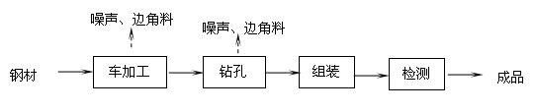

图3-1 生产工艺流程

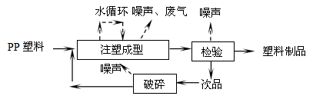

图3-2塑料制品生产工艺流程（注：塑料制品未生产，今后也不再生产）

3.3.2 主要设备
表3-1主要设备一览表
序号 | 设备名称 | 批复数量 | 实际数量 | 备注
1 | 数控车床 | 2台 | 2台 | /
2 | 压机 | 10台 | 10台 | /
3 | 检测设备 | 2台 | 2台 | /
4 | 钻床 | 3台 | 2台 | /
5 | 车床 | 2台 | 2台 | /
6 | 注塑机 | 2台 | 0 | /
7 | 破碎机 | 1台 | 0 | /

3.3.3 原辅材料
本项目原辅材料见表3-2。
表3-2 项目主要原辅材料消耗表
序号 | 主要原辅材料名称 | 主要原辅材料年用量（环评） | 主要原辅材料年用量（实际）
1 | 钢材 | 200t/a | 200t/a
2 | PP塑料 | 20t/a | 0

3.4 污染源及污染物分析和污染治理措施
（1）废气
塑料制品生产取消，本项目无工艺废气。
（2）废水
本项目产生的废水主要为职工的生活污水。生活污水经污水处理设备处理后排放。
（3）噪声
本项目的主要噪声为数控车床、车床等机械设备运行产生的噪声。
（4）固废
本项目产生的固废包括生活垃圾、金属边角料。金属边角料出售给物资公司综合利用；生活垃圾由当地环卫部门统一清运。

四、环评中环保建议、结论及批复意见

4.1 环评建议
（1）确保本报告所提出的各项污染防治措施落到实处，切实履行“三同时”。并尽快申请环保竣工验收。
（2）尽量选取低噪声设备，设备安装时应注意隔音、降噪。
（3）近期生产污水需处理达到《合成树脂工业污染物排放标准》GB31572-201表1中直接排放标准，远期待截污管网建成并接入污水处理厂后，企业废水必须按间接标准纳管排放。
（4）落实好固体废弃物的出路，禁止焚烧，防止二次污染。
（5）制定并落实各种相关的生产管理制度，加强对职工的培训教育，做好各项生产事故防范措施。
（6）关心并积极听取可能受项目环境影响的附近的居民和附近单位的工作人员的反映，定期向项目最高管理者和当地环保部门汇报项目环境保护工作的情况，同时接受当地环境保护部门的监督和管理。遵守有关环境法律、法规，树立良好的企业形象，实现经济效益与社会效益、环境效益相统一。

4.2 环评总结论
根据以上分析，杭州山木汽车配件有限公司建设项目选址合理，符合国家产业政策，项目建设符合清洁生产原则，项目污染物在达标排放情况下对周围环境影响较小，区域环境质量能维持现状，只要厂方重视环保工作，认真落实评价提出的各项污染防治对策，加强对污染物的治理工作，做到环保工作专人分管，责任到人，加强对各类污染源的管理，落实环保治理所需要的资金，则该项目的实施，可以做到在较高的生产效益的同时，又能达到环境保护的目标。因此该项目从环保角度来说是可行的。

4.3 环评批复意见（萧环建[2016]522号）
《关于杭州山木汽车配件有限公司新建项目环境影响报告表审查意见的函》
杭州山木汽车配件有限公司：
你单位报来的由杭州市环境保护有限公司编制的《杭州山木汽车配件有限公司新建项目环境影响报告表》已悉，该项目选址于萧山区钱江农场，利用杭州凯鹰塑钢有限公司所属现有工业用房实施生产，属新建。项目内容为年产汽车配件5万套、模具1000套、五金机械1万套、机电配件1万套、塑料制品20t。主要生产设备：数控车床2台、压机10台、检测设备2台、钻床3台、车床2台、注塑机2台、破碎机1台。经审查，根据环评报告表的结论，同意实施。环评报告表中提出的污染防止对策、措施可作为项目实施和企业管理依据。要求你单位在项目实施过程中严格执行环保“三同时”制度，并做好以下各项工作：
1、实行雨污分流、清污分流，生活污水必须经处理达到《合成树脂工业污染物排放标准》GB31572-2015表1中直接排放限值后方可排放；待有纳管条件后则预处理达到《污水综合排放标准》（GB8978-1996）三级标准后纳入城市污水管网。
2、工艺废气必须配备处理设施，经集中处理达到《合成树脂工业污染物排放标准》GB31572-2015表4中排放限值后方可高空排放。
3、厂内高噪声设备合理布局，远离敏感点，采取隔声降噪措施，确保厂界噪声达到《工业企业厂界环境噪声排放标准》（GB12348-2008）2类标准。
4、固体废弃物必须分类妥善处置，危险废物（废活性炭等）必委托有资质单位处置，禁止焚烧、丢弃，不得产生二次污染。
5、本项目须严格按照《浙江省挥发性有机物污染整治方案》的要求进行实施和管理。建设项目的性质、规模、地点或者采用的生产工艺等发生重大变化的，应重新报批。
6、项目竣工之日起三个月内必须申报环保“三同时”验收，验收合格后方可投入正式生产。
项目实施过程中，请萧山经济开发区管委会加强日常监督管理。

五、评价标准

5.1 噪声
本项目厂界噪声执行《工业企业厂界环境噪声排放标准》（GB12348-2008）中2类。具体标准值见表5-1。

表5-1《工业企业厂界环境噪声排放标准》（GB12348-2008）
Leq：dB（A）
声环境功能区类别 | 昼 间
2类 | 60

5.2 废水
因塑料制品生产取消，本项目废水排放执行《污水综合排放标准》（GB8978—1996）中一级标准，远期待项目所在区域内截污管网建成并接污水处理厂，则本项目废水排放执行三级标准，具体见表5-2。
表5-2 污水综合排放标准（GB8978-1996）
污染物名称 | 一级 | 三级 | 单位
pH | 6～9 | 6～9
COD_{Cr} ≤ | 100 | 500 | mg/L
SS ≤ | 70 | 400 | mg/L
NH₃-N ≤ | 15 | / | mg/L

六、监测内容

6.1 验收监测期间工况说明
2017年12月杭州希科检测技术有限公司对该公司建设项目进行了环保设施竣工验收监测。监测期间生产负荷见表6-1。
表6-1 监测期间本项目生产负荷
监测工况 | 现场监测期间，2017年12月19日生产汽车配件160套、模具3套、五金机械30套、机电配件30套，12月20日生产汽车配件160套、模具30套、五金机械30套、机电配件30套，生产负荷均达到75%，符合竣工验收条件。
备注 | 全年工作300天

6.2 验收监测内容和频次

6.2.1监测目的
通过现场监测、调查，考核该项目环保设施的建设、运行各项指标是否达到工程设计指标；运行情况及处理效率是否达到设计要求；该项目环保治理措施的落实情况；检查项目环境管理情况是否规范，检查排污口是否规范，提出存在问题及对策措施。

6.2.2噪声监测
（1）监测点位置
根据监测目的和该项目噪声排放情况，共设置4个噪声监测点（见图6-1）。
- 监测项目及频次
表6-2噪声监测内容及监测频次
测点编号 | 监测点位 | 监测项目 | 监测频次
N1 | 厂界东 | 噪声 | 昼间2次，连续2天
N2 | 厂界南 | 噪声 | 昼间2次，连续2天
N3 | 厂界西 | 噪声 | 昼间2次，连续2天
N4 | 厂界北 | 噪声 | 昼间2次，连续2天
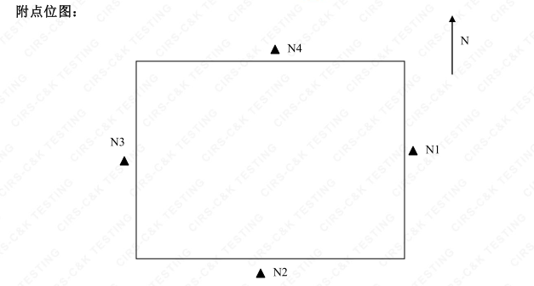
图6-1 本项目监测点位示意图

6.2.2废水监测
（1））监测点
位于洗手池
（2）监测时间
为2017年12月19日-12月20日
（3）监测项目及频次
监测项目为pH值、氨氮、化学需氧量、悬浮物，
频次为一天一次，每天取4个样品。
（4）监测数据
6-3 废水检测表数据
采样时间 | 采样地点 | 样品性状 | 样品编号 | 检测项目 | 检测结果 | 单位
2017-12-19 | 洗手池 | 无色无臭透明液体 | EN20172844W0101 | pH值 | 7.12 | 无量纲
 |  |  |  | 氨氮 | 2.95 | mg/L
 |  |  |  | 化学需氧量 | 30 | mg/L
 |  |  |  | 悬浮物 | ＜4 | mg/L
2017-12-19 | 洗手池 | 无色无臭透明液体 | EN20172844W0102 | pH值 | 7.22 | 无量纲
 |  |  |  | 氨氮 | 3.41 | mg/L
 |  |  |  | 化学需氧量 | 27 | mg/L
 |  |  |  | 悬浮物 | ＜4 | mg/L
2017-12-19 | 洗手池 | 无色无臭透明液体 | EN20172844W0103 | pH值 | 7.35 | 无量纲
 |  |  |  | 氨氮 | 3.22 | mg/L
 |  |  |  | 化学需氧量 | 34 | mg/L
 |  |  |  | 悬浮物 | ＜4 | mg/L
2017-12-19 | 洗手池 | 无色无臭透明液体 | EN20172844W0104 | pH值 | 7.18 | 无量纲
 |  |  |  | 氨氮 | 3.60 | mg/L
 |  |  |  | 化学需氧量 | 31 | mg/L
 |  |  |  | 悬浮物 | ＜4 | mg/L
2017-12-20 | 洗手池 | 无色无臭透明液体 | EN20172844W0105 | pH值 | 7.14 | 无量纲
 |  |  |  | 氨氮 | 3.25 | mg/L
 |  |  |  | 化学需氧量 | 35 | mg/L
 |  |  |  | 悬浮物 | ＜4 | mg/L
2017-12-20 | 洗手池 | 无色无臭透明液体 | EN20172844W0106 | pH值 | 7.24 | 无量纲
 |  |  |  | 氨氮 | 4.01 | mg/L
 |  |  |  | 化学需氧量 | 33 | mg/L
 |  |  |  | 悬浮物 | ＜4 | mg/L
2017-12-20 | 洗手池 | 无色无臭透明液体 | EN20172844W0107 | pH值 | 7.74 | 无量纲
 |  |  |  | 氨氮 | 3.52 | mg/L
 |  |  |  | 化学需氧量 | 32 | mg/L
 |  |  |  | 悬浮物 | ＜4 | mg/L
2017-12-20 | 洗手池 | 无色无臭透明液体 | EN20172844W0108 | pH值 | 7.35 | 无量纲
 |  |  |  | 氨氮 | 3.11 | mg/L
 |  |  |  | 化学需氧量 | 28 | mg/L
 |  |  |  | 悬浮物 | ＜4 | mg/L

6.3 验收监测结果和评价

6.3.1噪声监测结果和评价
噪声监测点位见图6-1，监测结果见表6-4。
表6-4 厂界噪声监测结果
检测日期 | 测点编号 | 测点位置 | LeqdB(A) |  | 执行标准 | 达标情况
检测日期 | 测点编号 | 测点位置 | 测量时间 | 测量值 | 执行标准 | 达标情况
2017.12.19 | N1 | 厂界东 | 昼间 | 51.1 | 60 | 达标
2017.12.19 | N1 | 厂界东 | 昼间 | 53.9 | 60 | 达标
2017.12.19 | N2 | 厂界南 | 昼间 | 49.6 | 60 | 达标
2017.12.19 | N2 | 厂界南 | 昼间 | 53.0 | 60 | 达标
2017.12.19 | N3 | 厂界西 | 昼间 | 57.2 | 60 | 达标
2017.12.19 | N3 | 厂界西 | 昼间 | 52.7 | 60 | 达标
2017.12.19 | N4 | 厂界北 | 昼间 | 52.3 | 60 | 达标
2017.12.19 | N4 | 厂界北 | 昼间 | 56.9 | 60 | 达标
2017.12.20 | N1 | 厂界东 | 昼间 | 58.3 | 60 | 达标
2017.12.20 | N1 | 厂界东 | 昼间 | 51.9 | 60 | 达标
2017.12.20 | N2 | 厂界南 | 昼间 | 58.8 | 60 | 达标
2017.12.20 | N2 | 厂界南 | 昼间 | 52.4 | 60 | 达标
2017.12.20 | N3 | 厂界西 | 昼间 | 59.5 | 60 | 达标
2017.12.20 | N3 | 厂界西 | 昼间 | 54.6 | 60 | 达标
2017.12.20 | N4 | 厂界北 | 昼间 | 58.3 | 60 | 达标
2017.12.20 | N4 | 厂界北 | 昼间 | 55.5 | 60 | 达标
2017年12月19日-12月20日监测周期内，杭州山木汽车配件有限公司厂界昼间噪声均符合《工业企业厂界环境噪声排放标准》（GB12348-2008）中的2类标准要求。

6.3.2废水评价结果
监测评价结果见表6-5。
表6-5 废水监测结果
采样点 | 检测项目 | 单位 | 监测结果 |  |  | 排放限值 | 达标情况
采样点 | 检测项目 | 单位 | 12月19日 | 12月20日 | 均值 | 排放限值 | 达标情况
废水排放口 | pH值 | / | 7.22 | 7.37 | 7.30 | 6～9 | 达标
废水排放口 | 氨氮 | mg/L | 3.30 | 3.47 | 3.39 | 15 | 达标
废水排放口 | 化学需氧量 | mg/L | 30.50 | 32.00 | 31.25 | 100 | 达标
废水排放口 | SS | mg/L | ＜4 | ＜4 | ＜4 | 70 | 达标
2017年12月19日-12月20日监测周期内，杭州山木汽车配件有限公司废水排放可满足《污水综合排放标准》（GB8978—1996）中一级标准。

6.3.3固体废物调查

6.3.3.1 种类和属性
本项目产生的固废如表6-6所示。
表6-6 企业固废实际产生情况及处理情况
序号 | 固废名称 | 属性 | 环评处置方式 | 实际情况
1 | 生活垃圾 | 一般固废 | 环卫部门统一处理 | 与环评处置方式一致
2 | 金属边角料 | 一般固废 | 物资公司综合利用 | 与环评处置方式一致

6.3.3.2 固废收集、储存情况及固体废物管理制度
本项目产生的固废包括金属边角料和职工生活垃圾。金属边角料出售给物资公司综合利用；生活垃圾由当地环卫部门统一清运。

七、监测分析方法和质量保证

7.1监测分析方法
表7-1 本项目检测方法一览表
样品类别 | 检测项目 | 检测方法
噪声 | 工业企业厂界噪声 | 工业企业厂界环境噪声排放标准GB 12348-2008
废水 | pH 值 | 水质pH值的测定 玻璃电极法 GB/T 6920-1986
废水 | 氨氮 | 水质 氨氮的测定 纳氏试剂分光光度法 HJ535-2009
废水 | 化学需氧量 | 水质 化学需氧量的测定 重铬酸盐法 HJ 828-2017
废水 | 悬浮物 | 水质 悬浮物的测定 重量法 GB/T 11901-1989

7.2质量保证和质量控制
为了确保监测数据具有代表性、可靠性、准确性，在本次监测中应对检测全过程包括布点、采样、实验室分析、数据处理等各环节进行严格的质量控制。具体要求如下：
（1）验收监测中及时了解生产工况情况，保证监测过程中工况达到设计规模的75%以上。
（2）合理布设监测点位，保证各监测点位布设的科学性和可比性。
（3）现场采样、分析人员须经技术培训、安全教育持证上岗后方可工作。
（4）本次监测所用仪器、量器均为计量部门鉴定认证和分析人员校准合格的。
（5）监测分析方法采用国家颁布的标准（或推荐）分析方法。
（6）监测报告实行三级审核。

八8.1 环保审批手续及“三同时”执行情况
杭州山木汽车配件有限公司新建项目环保审批手续基本齐全。基本执行了国家环境保护“三同时”的有关规定，做到了环保设施与项目同时设计，同时施工，同时投入运行。

8.2 环境管理规章制度的建立及其执行情况
杭州山木汽车配件有限公司明确环境保护管理职责，目前无环境保护管理制度。

8.3 环保机构设置和人员的配置情况
杭州山木汽车配件有限公司无专职环保部门，有兼职的环保人员。

8.4 环保设施运转情况
监测期间环保设施运转正常。

8.5 厂区环境绿化情况
厂区四周绿化少，厂房车间、道路规划整齐整洁。

8.6 环评批复意见
1、实行雨污分流、清污分流，生活污水必须经处理达到《合成树脂工业污染物排放标准》GB31572-2015表1中直接排放限值后方可排放；待有纳管条件后则预处理达到《污水综合排放标准》（GB8978-1996）三级标准后纳入城市污水管网。
2、工艺废气必须配备处理设施，经集中处理达到《合成树脂工业污染物排放标准》GB31572-2015表4中排放限值后方可高空排放。
3、厂内高噪声设备合理布局，远离敏感点，采取隔声降噪措施，确保厂界噪声达到《工业企业厂界环境噪声排放标准》（GB12348-2008）2类标准。
4、固体废弃物必须分类妥善处置，危险废物（废活性炭等）必委托有资质单位处置，禁止焚烧、丢弃，不得产生二次污染。
5、本项目须严格按照《浙江省挥发性有机物污染整治方案》的要求进行实施和管理。建设项目的性质、规模、地点或者采用的生产工艺等发生重大变化的，应重新报批。
6、项目竣工之日起三个月内必须申报环保“三同时”验收，验收合格后方可投入正式生产。

环评批复意见在工程实施中的落实情况见表8-1。
表8-1 环评批复要求落实情况
项目 | 环评及批复要求  萧环建[2016]522号 | 实际落实情况
项目选址与内容 | 该项目拟建于萧山区钱江农场，利用杭州凯鹰塑钢有限公司所属现有工业用房实施生产，属新建。生项目内容为年产汽车配件5万套、模具1000套、五金机械1万套、机电配件1万套、塑料制品20t。主要生产设备：数控车床2台、压机10台、检测设备2台、钻床3台、车床2台、注塑机2台、破碎机1台。 | 塑料制品未投产，今后也不再生产。其它建设地址、规模与环评批复一致。具体设备见表3-1。
废 水 | 实行雨污分流、清污分流，生活污水必须经处理达到《合成树脂工业污染物排放标准》GB31572-2015表1中直接排放限值后方可排放；待有纳管条件后则预处理达到《污水综合排放标准》（GB8978-1996）三级标准后纳入城市污水管网。 | 已基本落实。生活污水经污水处理设备处理后达标排放。因塑料制品生产取消，本项目废水排放执行《污水综合排放标准》（GB8978—1996）中一级标准。待有纳管条件后则预处理达到《污水综合排放标准》（GB8978-1996）三级标准后纳入城市污水管网。
废 气 | 工艺废气必须配备处理设施，经集中处理达到《合成树脂工业污染物排放标准》GB31572-2015表4中排放限值后方可高空排放。 | 塑料制品未投产，今后也不再生产。因此本项目无工艺废气产生。
噪 声 | 厂内高噪声设备合理布局，远离敏感点，采取隔声降噪措施，确保厂界噪声达到《工业企业厂界环境噪声排放标准》（GB12348-2008）2类标准。 | 已落实。将监测。厂界噪声可以达到《工业企业厂界环境噪声排放标准》（GB12348-2008）2类标准。
固体废弃物 | 固体废弃物必须分类妥善处置，危险废物（废活性炭等）必委托有资质单位处置，禁止焚烧、丢弃，不得产生二次污染。 | 已落实。塑料制品取消，不需要活性炭吸附，无危险固废废活性炭产生。金属边角料出售给物资公司综合利用；生活垃圾由当地环卫部门统一清运。
其他 | 本项目须严格按照《浙江省挥发性有机物污染整治方案》的要求进行实施和管理。建设项目的性质、规模、地点或者采用的生产工艺等发生重大变化的，应重新报批。项目竣工之日起三个月内必须申报环保“三同时”验收，验收合格后方可投入正式生产。 | 塑料制品未投产，今后也不再生产。因此本项目无工艺废气产生，不产生挥发性有机废气。  已落实。
九、结论和建议

9.1 结论
对照《中华人民共和国环境保护法》等环保法律、法规和标准及杭州市萧山区环境保护局萧环建[2016]522号《关于杭州山木汽车配件有限公司新建项目环境影响报告表审查意见的函》，本项目竣工环境保护验收监测结论如下：
- 塑料制品未投产，今后也不再生产。因此本项目无工艺废气产生。
- 本项目产生的废水主要为职工的生活污水。生活污水经污水处理设备处理后排放。2017年12月19日-12月20日监测周期内，杭州山木汽车配件有限公司废水排放浓度可以达到《污水综合排放标准》（GB8978—1996）中一级标准。
（3）本项目的主要噪声为数控车床、车床等机械设备运行产生的噪声。
2017年12月19日-12月20日监测周期内，杭州山木汽车配件有限公司厂界噪声均符合《工业企业厂界环境噪声排放标准》（GB12348-2008）中的2类标准要求。
（4）本项目产生的固废包括废生活垃圾、金属边角料。金属边角料出售给物资公司综合利用；生活垃圾由当地环卫部门统一清运。

9.2 建议
建议进一步提高环保管理水平，健全各项规章制度并严格遵照执行，同时做好以下工作：
（1）本着“以防为主，综合治理，以管促治”的原则，加强科学管理，切实落实企业制定的各项环保措施，以进一步减少污染的排放量；
（2）建立环保管理制度，并设专职环保管理人员；
（3）加强对固体废物的管理与处置，以防造成二次污染。

附件1萧环建[2016]522号《关于杭州山木汽车配件有限公司新建项目环境影响报告表审查意见的函》
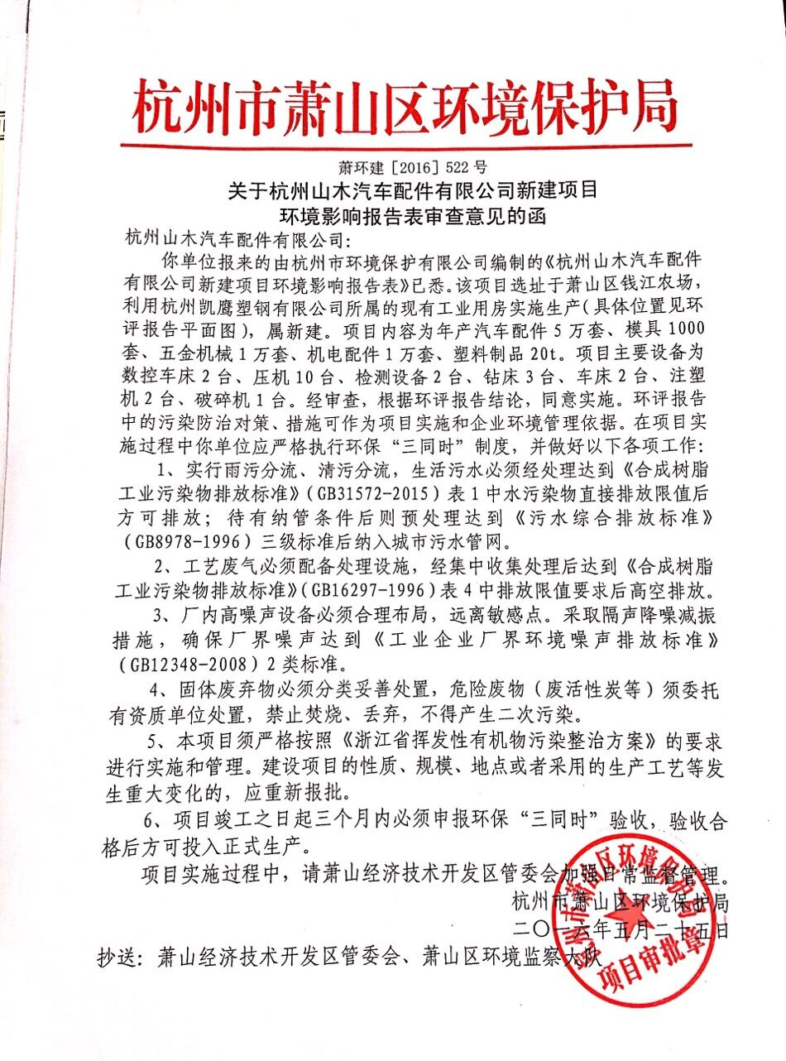
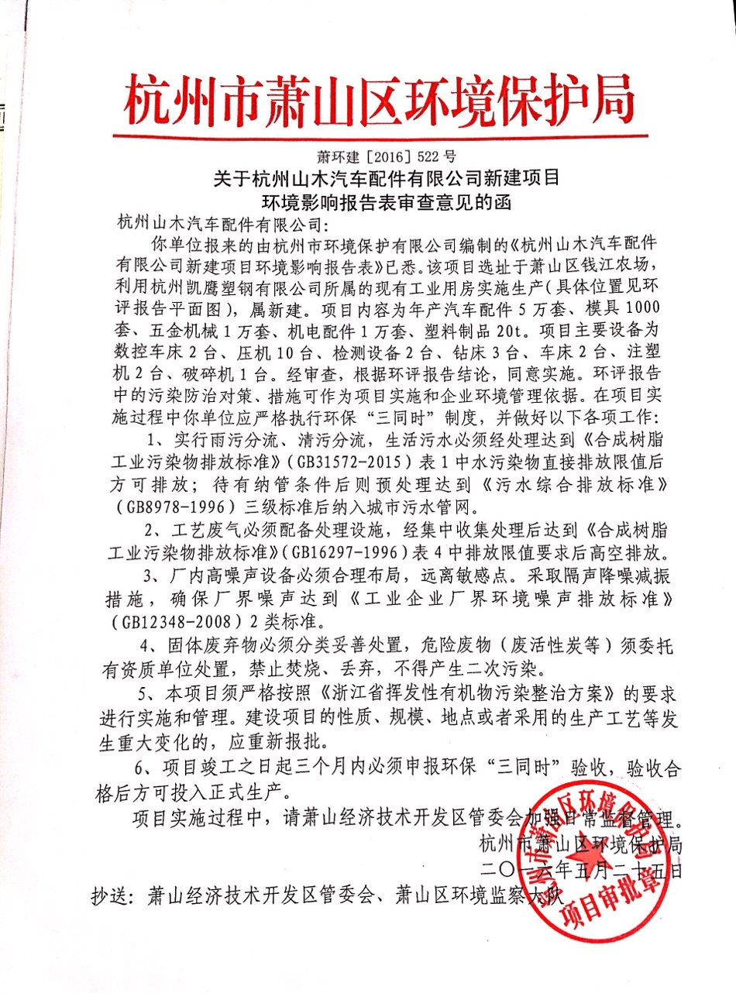
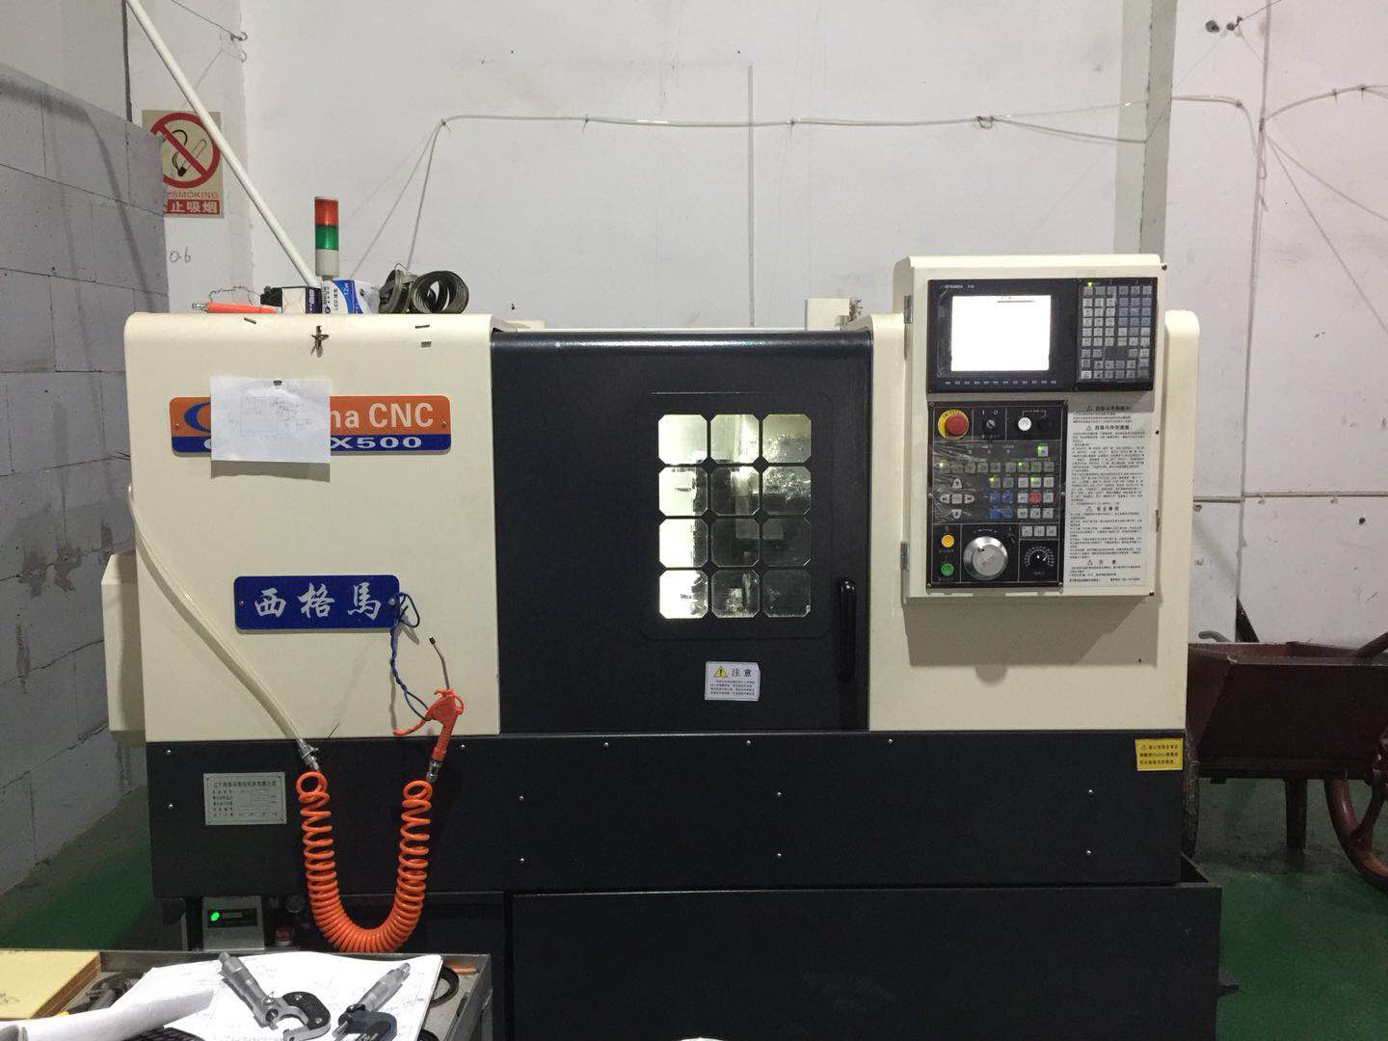
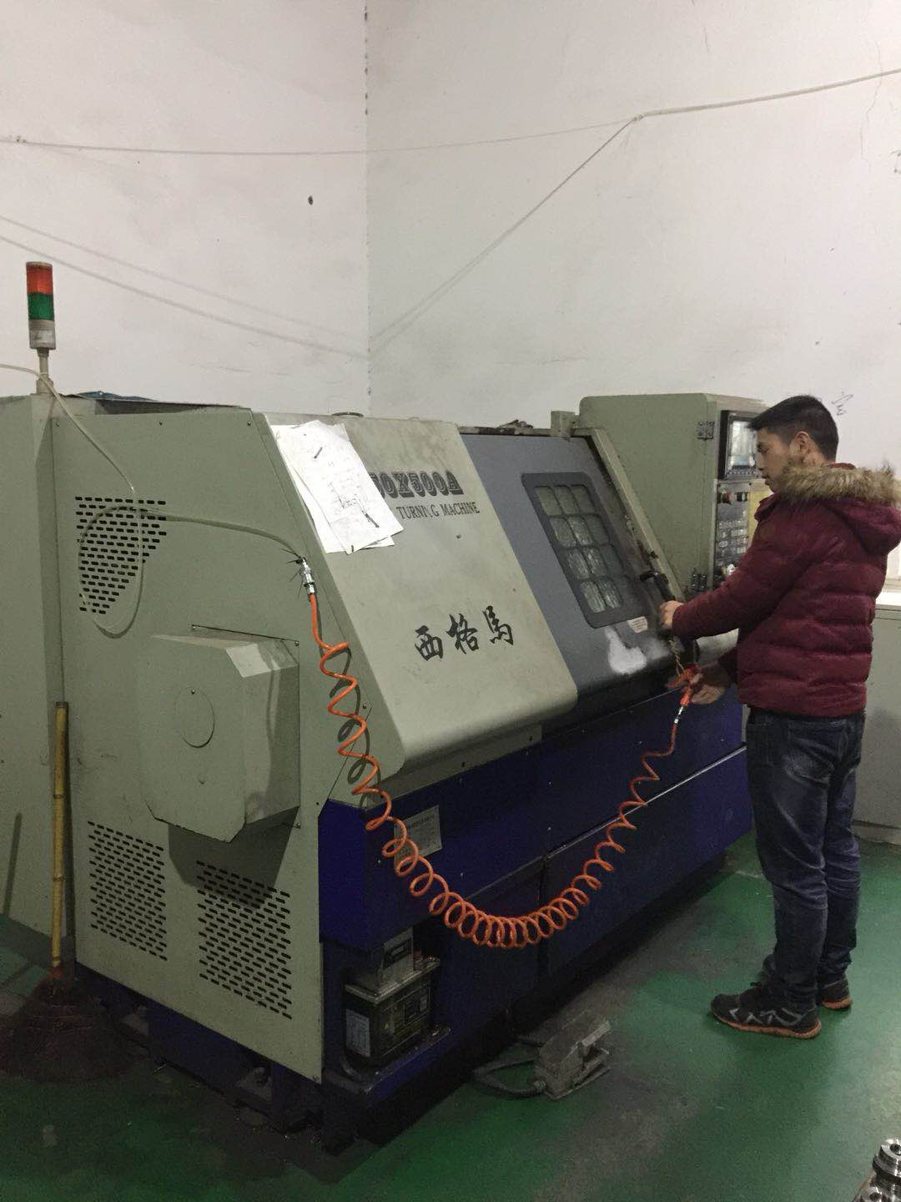
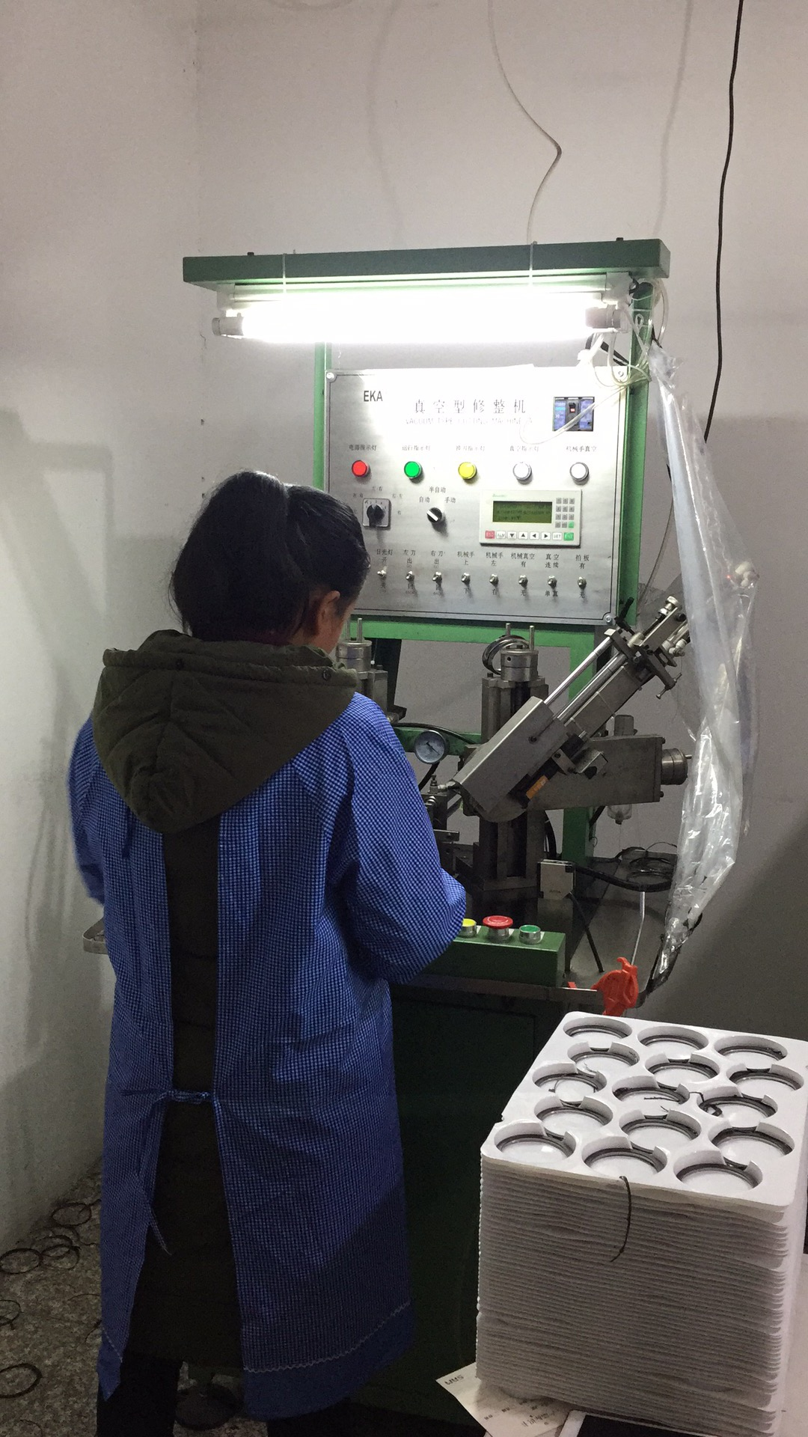
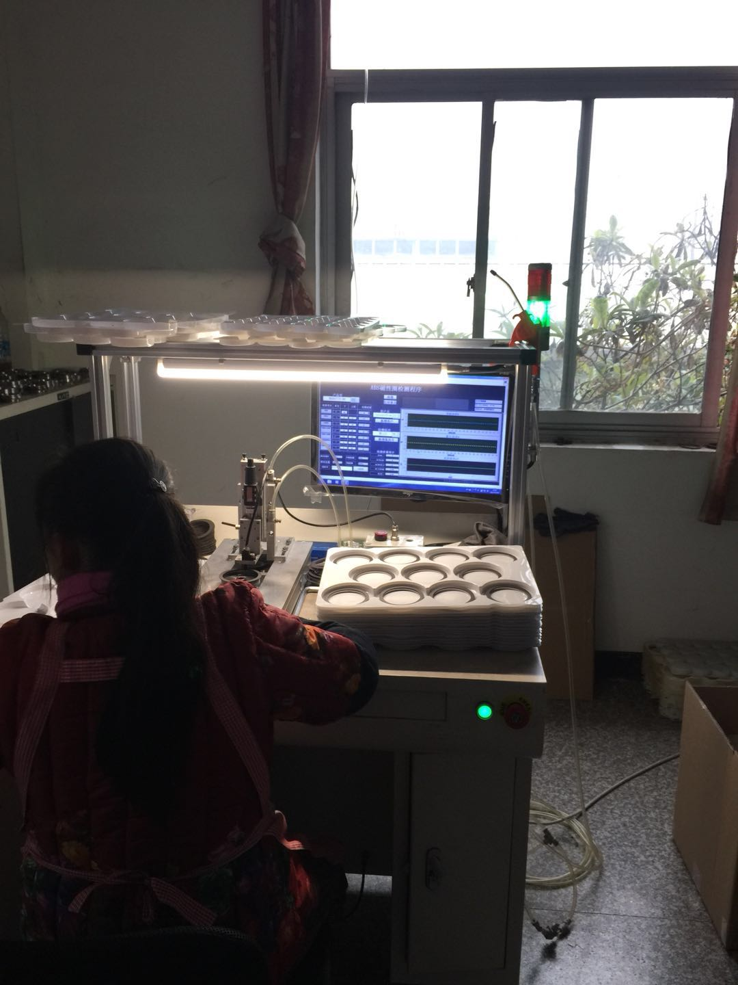
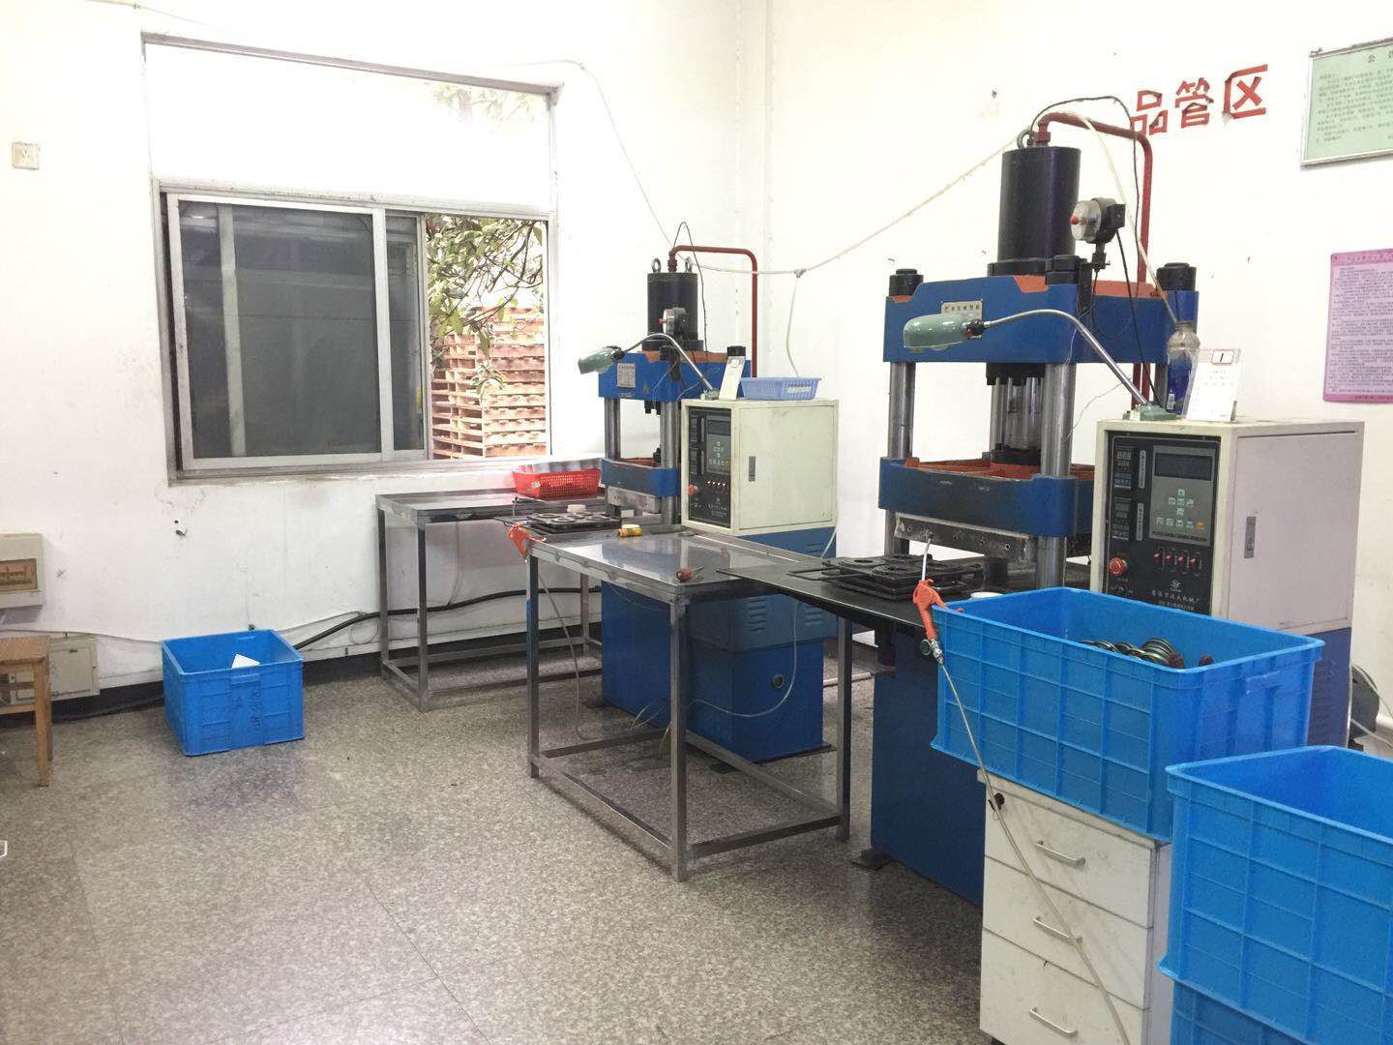
附件2 现场照片
附件3承诺

承诺
萧山区环保局：

本厂位于萧山区钱江农场，2016年5月25日，通过杭州市萧山区环境保护局审批，详见萧环建[2016]522号《关于杭州山木汽车配件有限公司新建项目环境影响报告表审查意见的函》。
审批规模为年产汽车配件5万套、模具1000套、五金机械1万套、机电配件1万套、塑料制品20t。
目前企业实际塑料制品未投入生产，本厂承诺今后也不会投入生产，如确实需要，再报请环保局进行环评审批，并重新进行环保验收。
本公司对本报告所有内容的真实性和准确性负责，严格按照环保设施竣工验收的要求进行编制，报告内容有任何因造假、失实情况而产生的法律责任，概由我公司承担。

特此承诺！

杭州山木汽车配件有限公司
2017年12月

附件4企业生产报表

2017年12月我公司委托杭州希科检测技术有限公司承担本项目环境保护设施竣工验收监测。
2017年12月19日-12月20日监测周期内，我公司生产情况如下：

2017年12月19日-12月20日监测周期内企业生产报表
生产日期 | 生产情况
2017年12月19日 | 汽车配件160套、模具3套、五金机械30套、机电配件30套
2017年12月20日 | 汽车配件160套、模具3套、五金机械30套、机电配件30套
我公司承诺以上数据真实有效，如有隐瞒，愿承担一切责任。

杭州山木汽车配件有限公司

附件5 建设项目工程竣工环境保护“三同时”竣工验收登记表
编号： 审批经办人：
建设项目 | 项 目 名 称 |  |  |  | 杭州山木汽车配件有限公司新建项目 |  |  |  |  |  |  |  |  |  |  |  |  |  |  |  |  |  | 建设地址 |  | 萧山区钱江农场
建设项目 | 行 业 类 别 |  |  |  | 金属制品业C34、塑料制品业C30 |  |  |  |  |  |  |  |  |  |  |  |  |  |  |  |  |  | 建设性质 |  | ■新建 □技改 □迁建
建设项目 | 设 计 生 产 能 力 |  |  |  | 年产汽车配件5万套、模具1000套、五金机械1万套、机电配件1万套、塑料制品20t |  |  |  |  |  |  |  |  |  |  |  |  |  |  |  |  |  |  |  |  |  |  |  |  |  | 试运行日期 |  |  | /
建设项目 | 实际生产能力 |  |  |  | 年产汽车配件5万套、模具1000套、五金机械1万套、机电配件1万套 |  |  |  |  |  |  |  |  |  |  |  |  |  |  |  |  |  |  |  |  |  |  |  |  |  | 建设项目开工日期 |  |  | /
建设项目 | 投资总概算（万元） |  |  |  | 100 |  |  |  |  |  |  |  |  | 环保投资总概算（万元） |  |  |  |  |  |  | 2 |  |  |  |  |  |  |  |  |  | 所占比例（%） |  |  | 2
建设项目 | 环评审批部门 |  |  |  | 杭州市萧山区环境保护局 |  |  |  |  |  |  | 批准文号 |  |  |  |  |  |  |  | 萧环建[2016]522号 |  |  |  |  |  | 批准时间 |  |  | 2016.5.25
建设项目 | 初步设计审批部门 |  |  |  | / |  |  |  |  |  |  | 批准文号 |  |  |  |  |  |  |  | / |  |  |  |  |  | 批准时间 |  |  | /
建设项目 | 环评验收审批部门 |  |  |  | / |  |  |  |  |  |  | 批准文号 |  |  |  |  |  |  |  | / |  |  |  |  |  | 批准时间 |  |  | /
建设项目 | 环保设施设计单位 |  |  |  | / |  |  |  |  |  |  | 环保设施施工单位 |  |  |  |  |  |  | / |  |  |  |  |  |  | 环保设施监测单位 |  |  |  |  | 杭州希科检测技术有限公司
建设项目 | 实际总投资 |  |  |  | 100 |  |  |  |  |  |  |  |  |  |  | 实际环保投资（万元） |  |  |  |  | 2 |  |  |  |  |  | 所占比例（%） |  |  |  | 2
建设项目 | 新增废水处理设施能力 |  |  |  |  |  | t/d |  |  |  |  | 新增废气处理设施能力 |  |  |  |  |  |  |  |  | Nm³/h |  |  |  |  |  |  |  |  | 年平均工作时 |  |  | 300d/a
建设单位 |  |  | 杭州山木汽车配件有限公司 |  |  |  |  |  | 邮政编码 |  |  |  | 311215 |  |  |  | 联系电话 |  |  |  | 15381144802 |  |  | 环评单位 |  |  |  |  | 杭州市环境保护有限公司
排放量及主要  污 染 物 |  |  |  | 现有工程(已建+在建) |  |  |  |  |  |  | 本工程(拟建或调整变更) |  |  |  |  |  |  |  |  |  |  |  |  | 总体工程(已建+在建+拟建或调整变更)
 |  |  |  | 实际排放浓度(1) |  | 允许排放浓度(2) |  | 实际排放总量(3) |  | 核定排放总量(4) | 允许排放浓度(5) |  |  |  | 产生量  (6) |  |  | 自身削减量  (7) |  | 实际排  放总量(8) |  | 核定排放总量(9) |  | “以新代老”削减量(10) |  |  |  | 区域平衡替代本工程削减量(11) |  |  |  | 实际排放总量(12) | 核定排放总量(13) |  | 排放增减量(14)
废 水
化学需氧量
氨 氮
石 油 类
废气
二氧化硫
烟 尘
工业粉尘
氮氧化物
与项目有关其他特征污染物
注：1、排放增减量：(+)表示增加，(-)表示减少 2、(12)：指该项目所在区域通过“区域平衡”专为本工程替代削减的量 3、(8)=(6)-(7)，(14)=(8)-(10)-(11)，(12)=(3)-(10)+(8)
4、计量单位：废水排放量—万吨/年；废气排放量—万标立方米/年；工业固体废物排放量—万吨/年；水污染物排放浓度—毫克/升；大气污染物排放浓度—毫克/立方米；水污染物排放量—吨/年；大气污染物排放量—吨/年

